Muchamad Rava Alvriansyah
4525210040

Step by step

- Step 1 Instal Git
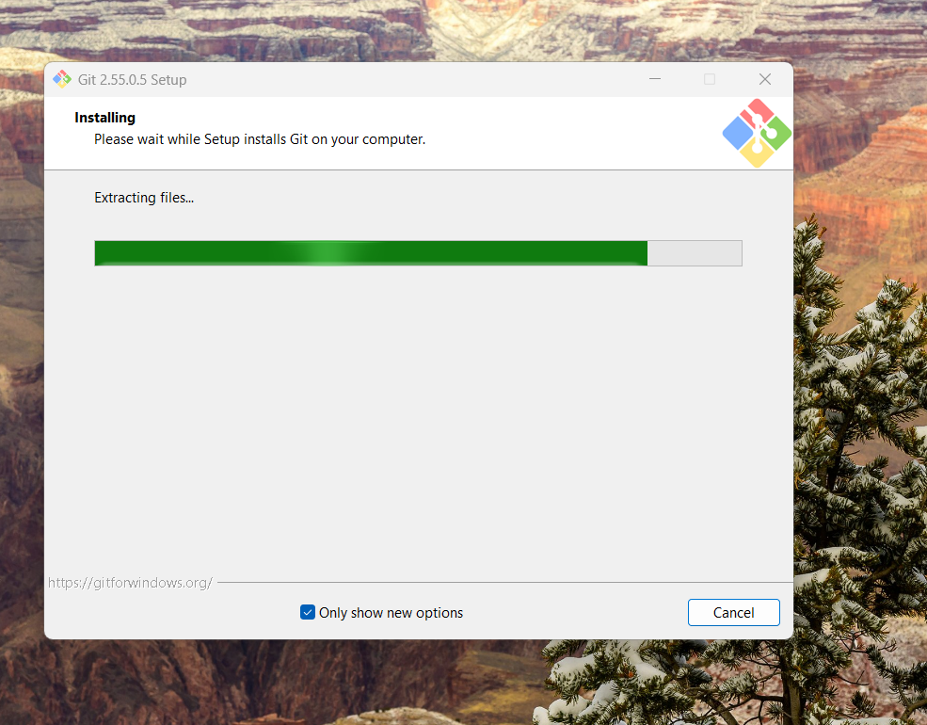

- Step 2 Masuk ke git yang udah di instal
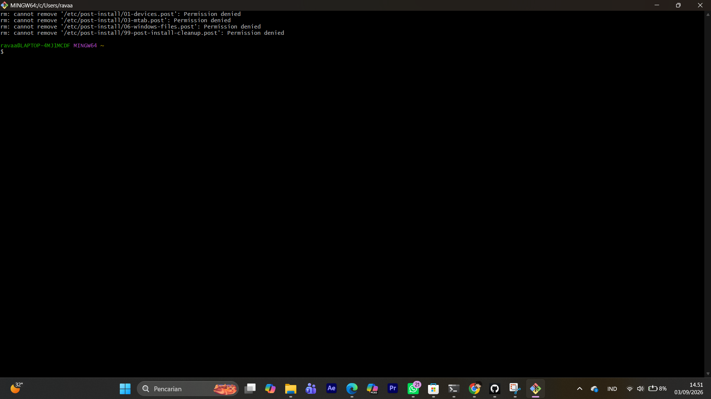
- Step 3 konfir yg udah di copy di neolms
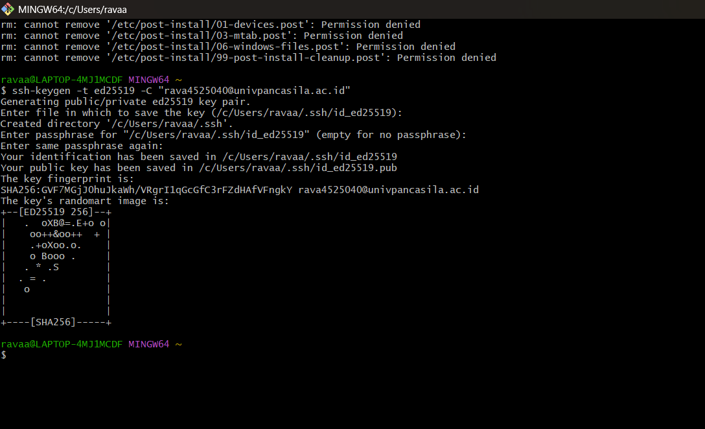

- Step 4 masuk ke aplikasi github lalu ke ssh
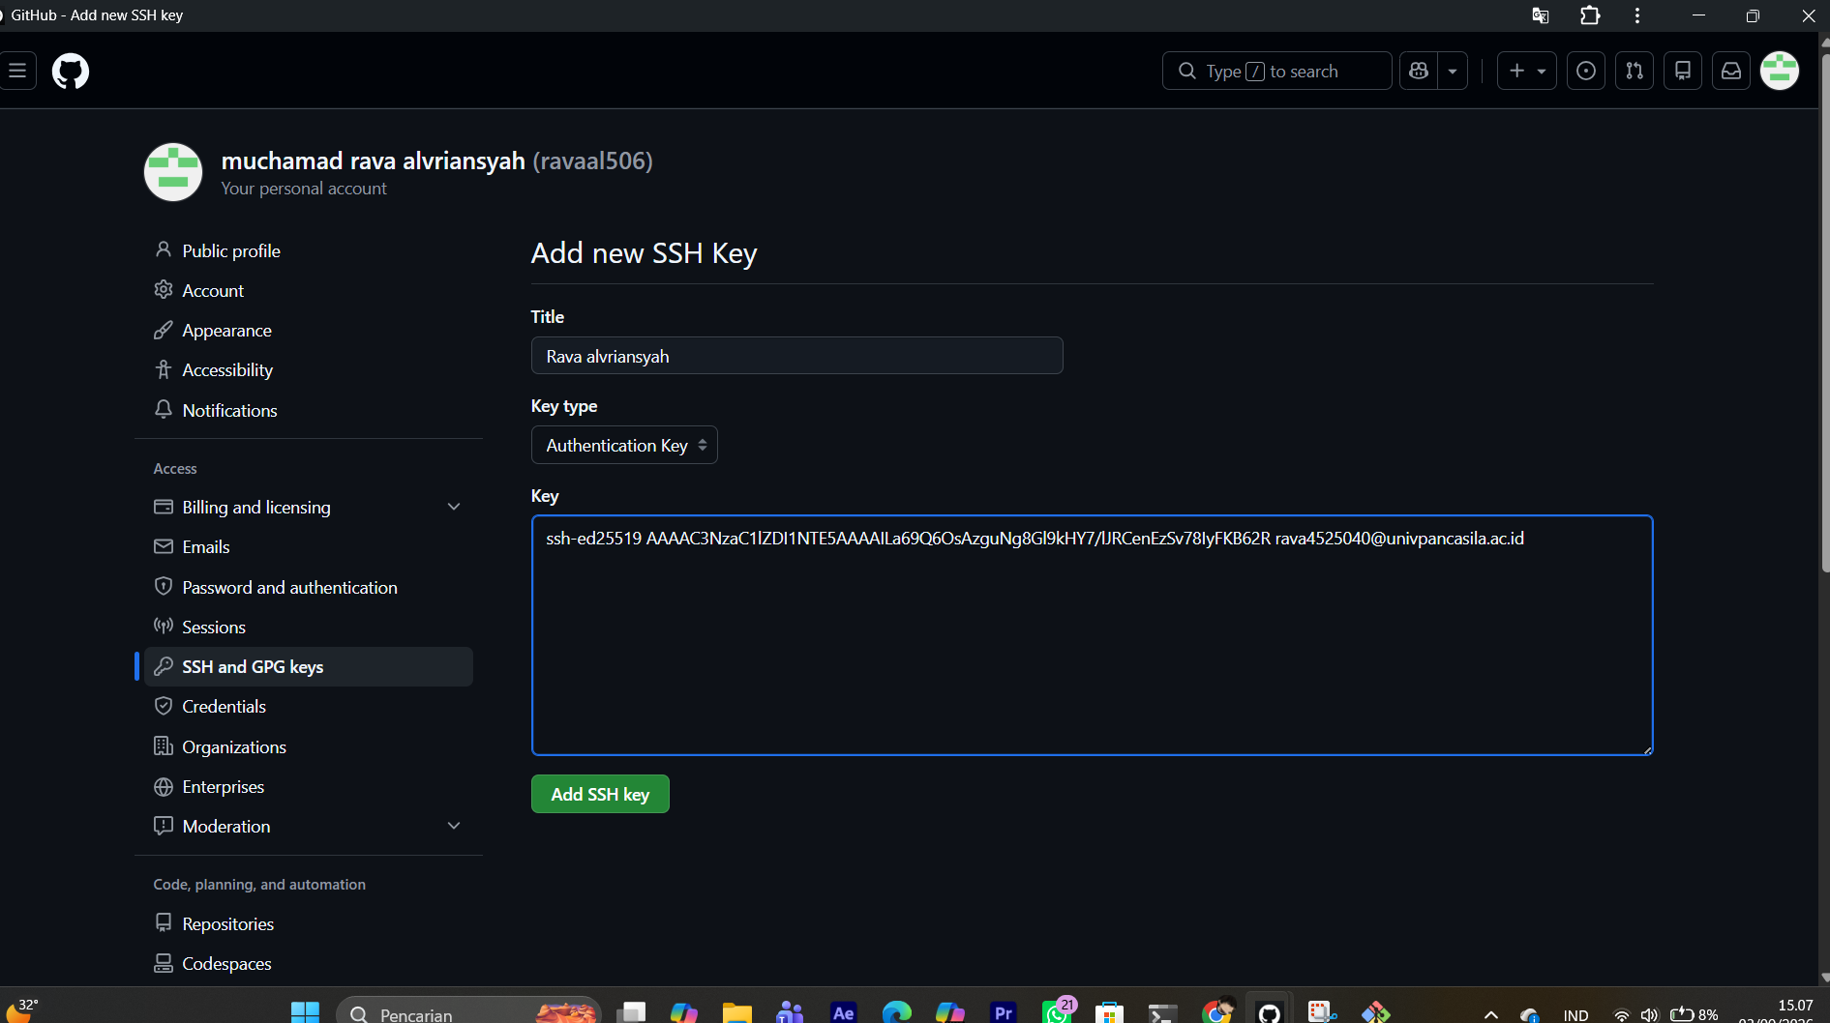

- Step 5 membuat kunci ssh
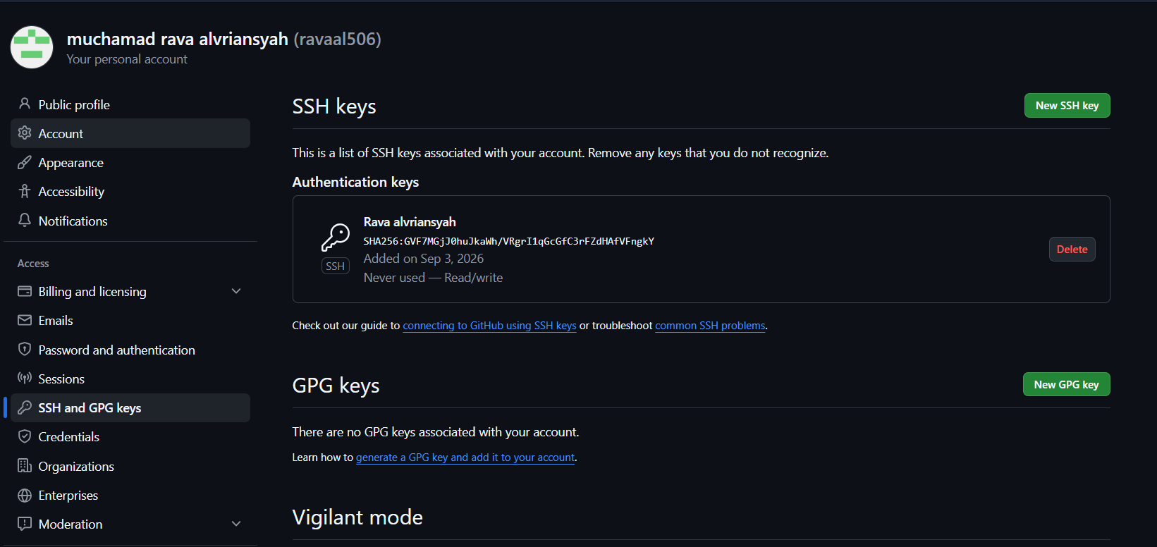

- Step 6 cek ke git apakah sudah terhubung apa belum
